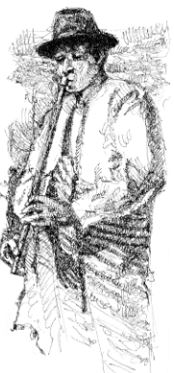
2012. JANUÁR 28-ÁN 18 ÓRAKOR
együttes
MOLDVAI FARSANGI TÁNCHÁZA
GYIMESI MEDVETÁNCOLTATÁSSAL ÉS
MOLDVAI KECSKEVÁSÁRRAL
TISZTI KLUB
(SZÉKESFEHÉRVÁR, MALOM U.2.)
BENNE GYIMESI CSÁNGÓ ÉS FELCSÍKI SZÉKELY TÁNCOK
AKI A MOLDVAI CSÁNGÓMAGYAR KÖRTÁNCOT SZÍVESEN JÁRNÁ,
ÉS HALLGATNÁ A TILINKÁK SÜLTÜK, KAVALOK ÉS A HEGEDŰ HANGJÁT,
A KOBOZ CSATTOGÁSÁT, A DOB ÉS A KOLOMP ZENGÉSÉT,
ANNAK A TÁNCHÁZBAN A HELYE !
A TÁNCHÁZAT VEZETI: GÁL DÁVID
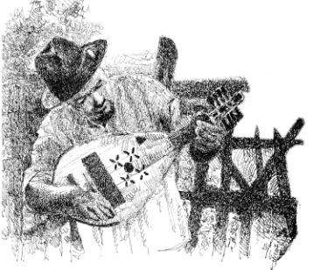
BELÉPŐ:
FELNŐTTEKNEK 600 FT
DIÁKOKNAK,
NYUGDÍJASOKNAK 500 FT
CSÁLADI JEGY 1200 FT
www.kakics.eu

